**Національний Авіаційний Університет**

**Лабораторна робота №2.5**

**З дисципліни «Основи програмування»**

Виконав студент 1 курсу ІКІТ ПІ 114

Бойко А.М.

Перевірила Гарнець А.А.

м. Київ, 2016р.



**Варіант 6**

**Завдання**

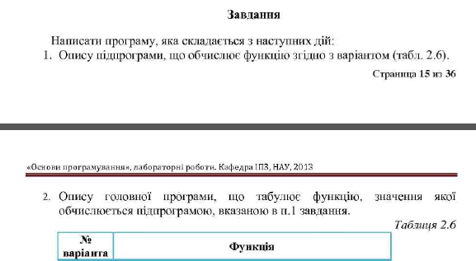

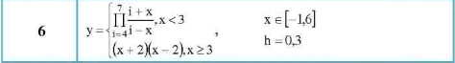

#include "stdafx.h"

float func(float);

int main()

{

int k = 0;

float masx[24],

masy[24],

h = 0.3,

a = -1,

b = 6;

for (float i = a; i <= b; i = i + h)

{

masx[k] = i;

masy[k] = func(masx[k]);

k++;

}

return 0;

}

float func(float x)

{

float y = 0;

int k = 7;

if (x < 3)

{

y = 1;

for (int i = 0; i <= k; i++)

{

y = y*(x*x + i);

}

}

else

{

y = (x+2)*(x-2);

}

return y;

}

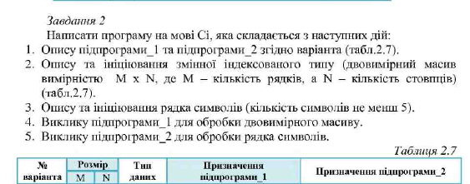

  
#include "stdafx.h"

const int M = 4,

N = 5,

Q = 10;

void func1(float mass[M][N]);

void func2(char str[]);

int main()

{

float mass[M][N] = { { 1.2, 5.2, 8.76, 4.234, 34.6 },

{ 45.1, 13.87, 8.8, 3.2, 5.2 },

{ 3.7, 5.0, 34.3, 6.56, 13.34 },

{ 34.2, 56.2, 6.0, 79.23, 23.234 }};

char C[Q] = "ASDFGHJKL";

func1(mass);

func2(C);

return 0;

}

void func1(float mass[M][N])

{

float max;

int b;

max = mass[0][0];

for (int i = 0; i < M; i++)

{

for (int j = 0; j < N; j++)

{

if (mass[i][j] > max)

{

max = mass[i][j];

b = j;

}

}

}

for (int j = 0; j < M; j++)

mass[j][b] = 0;

}

void func2(char str[])

{

char tmp;

for (int i = 0, j = Q - 1; i < j; ++i, --j)

{

tmp = str[i];

str[i] = str[j];

str[j] = tmp;

}

}

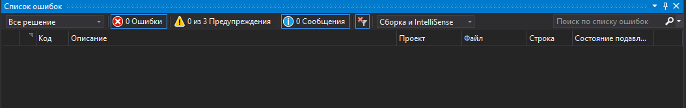

**Висновок:** Я вивчив опис та використання закритих підпрограм. Виклики закритих підпрограм обробляються завжди під час компіляції. При цьому компілятором на місці виклику генерується послідовність команд, які дають змогу звертатися до відповідного екземпляра підпрограми в пам'яті і повертати управління в точку, що йде слідом за викликом.

На основі закритих підпрограм будуються програмні конструкції підпрограмного рівня інкапсуляції – так звані процедури (procedure) і функції (function). Механізм процедур і функцій є обов'язковим для використання у всіх мовах програмування високого рівня.